МУНИЦИПАЛЬНОЕ БЮДЖЕТНОЕ ДОШКОЛЬНОЕ ОБРАЗОВАТЕЛЬНОЕ УЧРЕЖДЕНИЕ ДЕТСКИЙ САД № 11 С. ОЗЕРО МУНИЦИПАЛЬНОГО РАЙОНА ДУВАНСКИЙ РАЙОН РЕСПУБЛИКИ БАШКОРТОСТАН

Конспект
интегрированной организованной образовательной деятельности с применением ИКТ
по познавательному развитию (ФЭМП) в подготовительной логопедической группе

Тема: «В поисках сокровищ»

Разработала:
воспитатель Артемова Н.В.

Озеро 2019 г.
Конспект интегрированной ООД с применением ИКТ по познавательному развитию (ФЭМП)
«В поисках сокровищ».
Возрастная группа детей: подготовительная логопедическая группа.

Автор работы: Артемова Н.В., воспитатель МБДОУ детский сад№11 с.Озеро

Цель: Обобщить и систематизировать математические представления детей подготовительной логопедической группы.

Образовательные задачи по основной образовательной области
«Познавательное развитие»:
Коррекционно - обучающие задачи:
-Продолжать учить детей решать математические задачи, и записывать их решение, формировать умение выделять в задаче условие, вопрос, ответ, решение;
-Упражнять в счете: четном и нечетном;
-Закрепить название дней недели, их последовательность;
-Закрепить названия времен года, их последовательность, названия весенних месяцев.

Коррекционно - развивающие задачи:
-Развивать логическое мышление детей, сообразительность, внимание;
-Развивать математическую смекалку, зрительную память, воображение;
-Развивать познавательный интерес к исследовательской деятельности.

Воспитательные задачи:
-Воспитывать интерес к математическим занятиям, умение понимать учебную задачу.

Образовательные задачи по интегрируемым образовательным областям:
Образовательная область «Социально – коммуникативное развитие»:
- Формировать доброжелательное отношение друг к другу;
- Вызвать желание проявлять инициативность.
Образовательная область «Речевое развитие»:
- Формировать умение выражать свои мысли при помощи речи;
- Учить детей отвечать полным предложением;
- Расширять словарный запас.
Образовательная область «Физическое развитие»:
- Упражнять в выполнении движений в соответствии с текстом;
- Развивать двигательную активность детей.

Виды деятельности:
Двигательная - физминутка, передвижения по группе во время ООД по плану.
Игровая – использование сюрпризных моментов, выполнение заданий по ФЭМП в игровой форме.
Продуктивная- строительство корабля из плоскостных геометрических фигур.
Коммуникативная - напоминание, указание, вопросы, индивидуальные ответы детей, поощрения, успокаивающее упражнение перед занятием, анализ занятия, релаксация.
Познавательно-исследовательская – экспериментирование с картой.

Планируемый результат: Дети проявляют инициативу, самостоятельность, активно взаимодействуют со сверстниками и взрослыми, высказывать свою точку зрения, рассуждать и давать необходимые пояснения. Дети демонстрируют умение составлять картинку по образцу из плоскостных геометрических фигур, умение обратного счета от 10 до 1, могут запоминать цифры и воспроизводить их, умение составлять и решать задачи, называют четные и нечетные числа в пределах 20, решают задачи на логику и внимание.

Оборудование:
Демонстрационный материал: конверт с письмом, лампа, карта поиска клада, записки с заданиями, карточки-цифры от 1 до 10, цветы, сундучок, письмо пирата, шоколадные монеты, мультимедийная презентация к ООД.
Раздаточный материал: плоскостные геометрические фигуры, карточки-таблицы с цифрами от 1 до 10 в произвольном порядке

Словарь: кладоискатели, джунгли, послание, четные и нечетные числа.

Ход ООД:

1.Организационная часть.
СЛАЙД №1

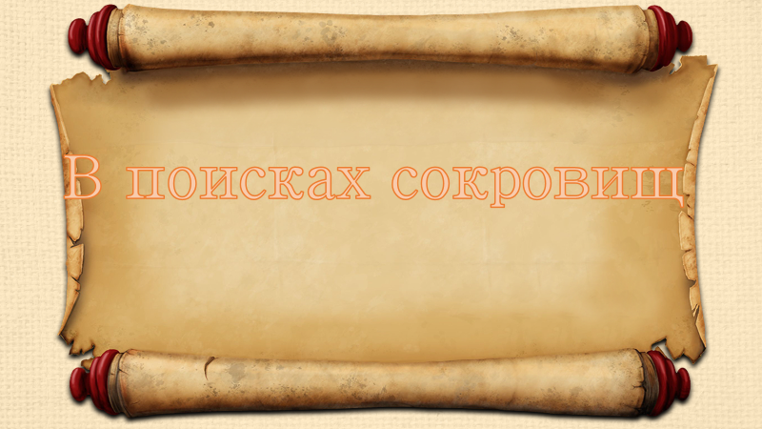

Организационный момент
(Звучит звон колокольчика)
-Колокольчик зазвонил,
В круг собраться пригласил!
Собрались все дети в круг.
Я - твой друг и ты - мой друг!
Дружно за руки возьмёмся
И друг другу улыбнёмся.

Вводная беседа
-Ребята, я сегодня зашла в группу и увидела на полу конверт. Вот он. Посмотрите, на нем есть пиратская метка. Как оно к нам попало? (ответы детей).
-Возможно его занесло ветром в открытую форточку.
(Воспитатель открывает конверт при детях, достает письмо. Но письмо пустое.)
-Только почему-то письмо пустое, на нем нет ничего. Но пираты, ребята, -это очень хитрые люди. Что-то здесь все равно должно быть. Я видела в одном кино про пиратов, как они карты для поиска клада рисовали молоком и они становились невидимыми. И чтобы рассмотреть написанное, нужно этот лист нагреть либо над свечой, либо над лампой. Молоко вскипает от тепла лампы, темнеет и становится видимым. У нас как раз есть лампа. Давайте попробуем, может получится.
(воспитатель подносит письмо к настольной лампе, рисунок начинает проявляться)
-Посмотрите, что-то начинает появляться!
(на листе проявляется карта для поиска клада)
-Ребята, это карта для поиска клада! Здесь стрелочками указано, куда нужно двигаться, чтобы до него добраться. А клад находится на необитаемом острове. Сегодня мы с вами будем –кладоискатели. Кто такие кладоискатели? (ответы детей)
А что такое клад? (ответы детей)
Правильно, клад – это зарытые, спрятанные где-нибудь ценности. Искать клад мы будем на необитаемом острове.

СЛАЙД №2

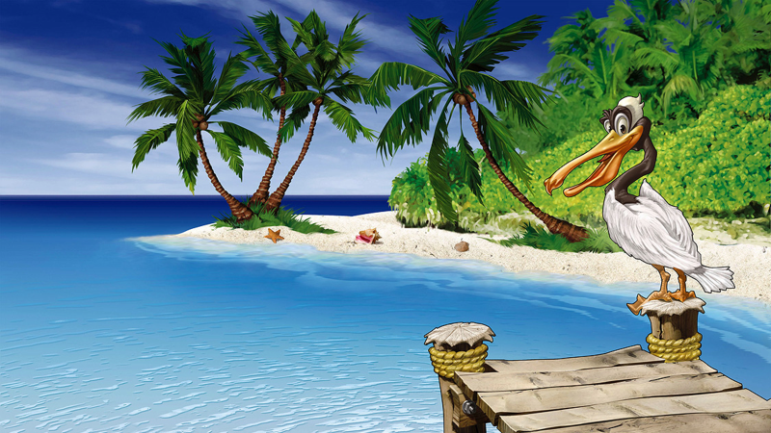
- Ну что, прониклись духом приключений? Почувствовали запах моря? Услышали скрип мачт пиратских кораблей? Готовы? (ответы детей)
- Вы сможете клад найти, если пройдете все испытания. Задания будут сложными, но интересными, выполнив их, вы узнаете, где лежит клад. Ну что готовы?

2. Основная часть
Разминка
Для начала вам нужно ответить на несколько вопросов, показать свои знания.
1. Назовите самое холодное время года?
2. После весны наступает….
3. Назовите времена года.
4. Сколько месяцев в году?
5. Назовите весенние месяцы.
6. Назовите дни недели.
7. Какой сегодня день недели?
8. Какой день недели был вчера?
9. Какой день недели между пятницей и субботой?
(дети отвечают на вопросы)
-Молодцы! Команда готова.

Выкладывание корабля из плоскостных геометрических фигур
А на чём же мы отправимся в плавание? (ответы детей)
-Правильно, надо построить корабль! Садитесь на свои места.
(дети садятся за столы)
СЛАЙД №3

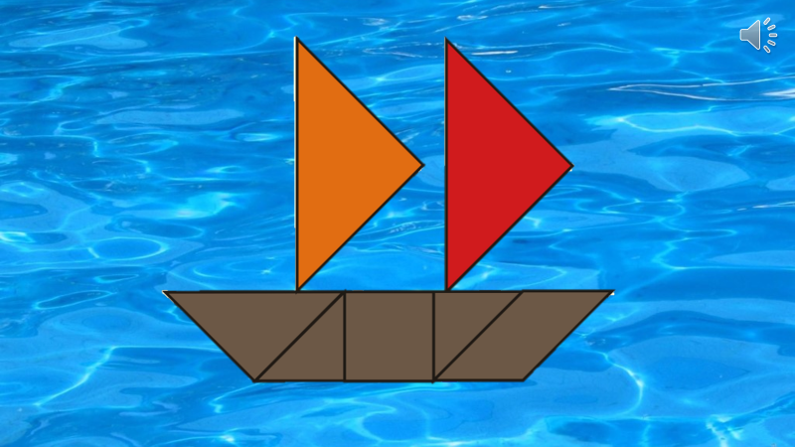
- Достаньте геометрические фигуры из конвертов.
- Сколько у вас всего геометрических фигур? (ответы детей)
- Сколько у вас треугольников?
- Сколько у вас четырёхугольников?
-Смотрите на образец и приступайте к строительству.
( Дети строят корабль по образцу из плоскостных геометрических фигур)
-Вот и готовы наши корабли. Молодцы, вы оказались умелыми строителями.
-Итак, отправляемся.

Закрепление обратного счета от 10 до 1.
Приготовьте пульт управления. Начинаем отсчёт.
(Дети находят, показывают и называют цифры на карточке – таблице от 10 до 1. Цифры на карточке расположены в произвольном порядке.)
Приложение №1
- И вот мы уже в море.
(Звучит шум моря, крик чаек)

Игра на развитие памяти и внимания
-Посмотрите, какие красивые облака над нами. А вот это облако какое-то необыкновенное.
СЛАЙД №4



(Дети рассматривают облако, на котором в разнобой написаны цифры от 0 до 10, две цифры пропущены)
-Ребята, что тут написано? (ответы детей)
-Внимательно еще раз посмотрите на это облако. Постарайтесь запомнить цифры, которые вы видите.
(Цифры на облаке исчезают, а дети по памяти восстанавливают числовой ряд и высказывают свои предположения какие цифры отсутствуют.

СЛАЙД №5



После этого цифры на облаке появляются и дети проверяют правильность своих ответов.)
- Молодцы! Вот мы и приплыли к необитаемому острову. Сходим с корабля.
(Дети выходят из-за столов, воспитатель рассматривает карту)
-Куда же нам двигаться дальше? (ответы детей)
-Карта указывает нам идти прямо. Ой, а впереди непроходные джунгли.

СЛАЙД №6

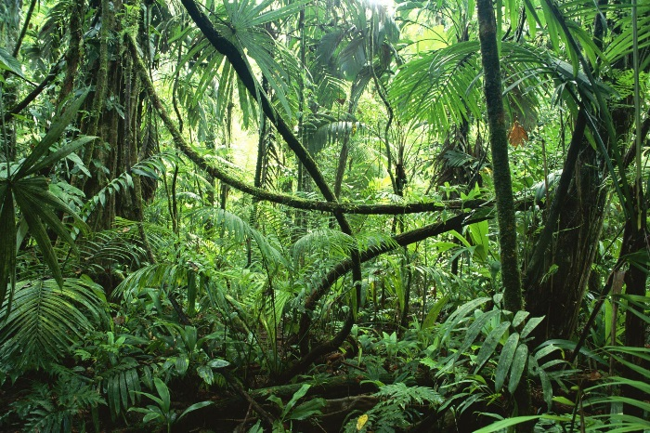

(Звучат звуки джунглей. Воспитатель обращает внимание детей на свернутую записку, висящую на лиане)
-Посмотрите, какое-то послание, записка.
(Воспитатель читает текст записки)

Составление задачи по картинке. Запись выражения.
-Вы сможете пройти через джунгли, только выполнив задание. Помогите посчитать мартышек в джунглях.

СЛАЙД №6

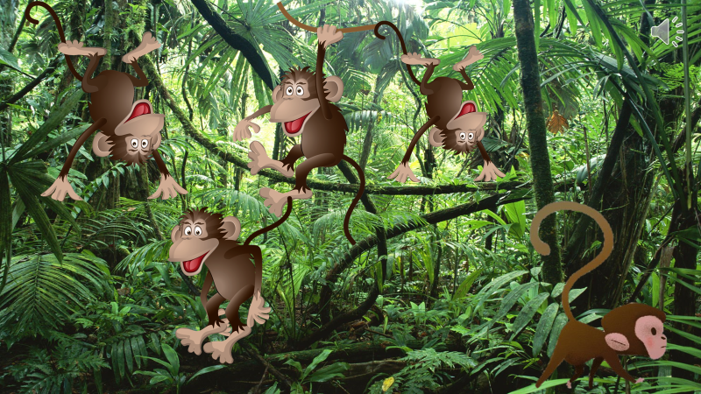
-Ребята, а чтобы посчитать, нужно составить задачу по картинке.
-Сколько всего мартышек играли в джунглях? Сколько мартышек ушло?
-Макар, повтори, пожалуйста, условие задачи.
-Какой вопрос поставим к задаче?
-На какое действие задача?
-Как будем решать задачу?
-Какой ответ будет у задачи?
(дети отвечают на вопросы воспитателя)
-Ева, прочитай, пожалуйста, полученное выражение.
-Ребята, правильно ли Ева составила выражение?
Если ребенком допущены ошибки, дети и воспитатель поправляют)

СЛАЙД №7

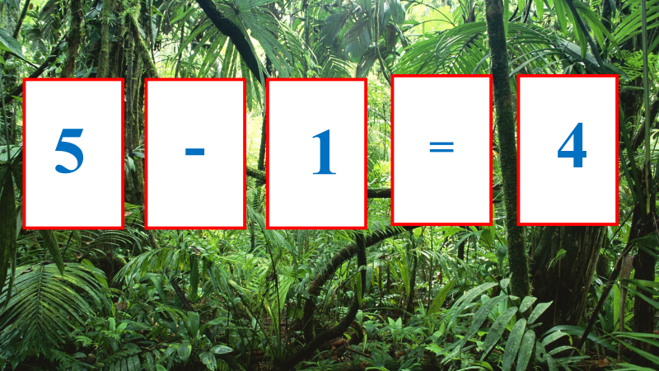

-Ребята, посмотрите правильно ли мы выполнили это задание?
(ответы детей)
-Молодцы, ребята! Вы умеете составлять и решать задачи. Посмотрите, джунгли сразу расступились. Теперь мы можем идти дальше. Куда указывает нам карта?
(Воспитатель с детьми рассматривают карту).
-А карта указывает нам идти до реки.

Физкультминутка «Прогулка» (Приложение №2)

СЛАЙД №8

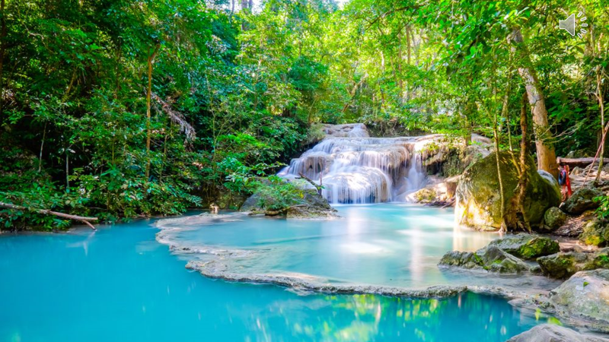

(Звучит шум воды. Дети подходят к реке (голубая ткань). По реке разложены цифры мостиком от 1 до 10).

Игра на закрепление четных чисел.
-Ой, дети, осторожно, впереди река, как же нам перебраться на другой берег? -Нам нужно поискать записку с заданием, чтобы ее перейти.(Дети находят записку с заданием на травке возле речки. Воспитатель читает задание)
-Нужно пройти речку по чётным цифрам. (Цифры разбросаны в разнобой. Дети называют четные числа и аккуратно, наступая на них, переходят речку).
-Как здорово, что все мы перебрались. Это очень сложное было препятствие, но мы с ним справились. Ура!
- А мы с вами двигаемся дальше.
(Воспитатель с детьми рассматривают карту, ищут дальнейший путь.)
-Следующая и последняя отметка на карте - это поляна с цветами.
-Осмотритесь вокруг себя, где-нибудь видите цветочную поляну?
(Дети находят поляну)

СЛАЙД №9



-Как красиво на этой лужайке! Какое разнообразие цветов! Вдохните их аромат, осторожно, не наступите на них. А один – самый красивый с разными красивыми лепестками.

Отгадывание математических загадок на внимание и логику.
(Воспитатель берет цветок в руки и видит написанные на лепестках задания)
-Ребята, посмотрите, на цветке еще лежит записка.
(Воспитатель читает)
-Если вы отгадаете загадки, клад ваш!
-Готовы отгадывать загадки? Только будьте внимательны! Загадки на внимательность.
- У бабушки Даши внучка Маша, Кот Пушок, собака Дружок. Сколько у бабушки внуков? (1)
- На дереве сидят 4 птицы: 2 воробья, остальные вороны. Сколько ворон? (2)
- Шла бабка в Москву, навстречу ей 3 старика. У каждого по 2 мешка, в каждом мешке по коту. Сколько всего человек шли в Москву? (1)

- Молодцы! Отгадали все загадки. Только вот почему-то сундучок с кладом пока не появился.

(Дети осматривают все вокруг, но не находят)
-Неужели клада не существует? Не расстраивайтесь. Давайте пока немного отдохнем. Ложитесь поудобнее на полянке.

III. Заключительная часть.
Релаксация
(звучит спокойная музыка для релаксации)
-Закройте глаза. Дышите легко и спокойно. Представьте себе, что вы находитесь на лугу. Приятный летний день. Прямо перед собой вы видите великолепную бабочку, порхающую с цветка на цветок. Проследите за движениями ее крыльев. Они легки и грациозны.
Теперь пусть каждый из вас вообразит, что он бабочка, что у него яркие красивые и большие крылья. Почувствуйте, как ваши крылья плавно и медленно движутся вверх и вниз. Наслаждайтесь ощущением медленного и плавного парения в воздухе.
А теперь взгляните на пестрый луг, над которым вы летите. Посмотрите, сколько на нем ярких цветов. Найдите глазами самый красивый цветок и постепенно начинайте приближаться к нему. Вы чувствуете аромат своего цветка. Медленно и плавно вы садитесь на пахучую серединку цветка. Вдохните еще раз его аромат. и откройте глаза.
(Во время релаксации, пока дети с закрытыми глазами, воспитатель ставит на полянку сундучок с кладом)

Поиск клада.

СЛАЙД №10


(Дети открывают глаза, находят сундучок)
-Вот и клад, который мы с вами так долго искали. Давайте же посмотрим, что там!
(Воспитатель открывает сундучок, показывает детям. В сундучке лежит письмо и шоколадные монеты)
-Кроме монет здесь лежит еще какое-то письмо. Давайте его прочитаем.
(Воспитатель читает письмо) Приложение №3

-Молодцы, ребята! Я тоже вас поздравляю с этой победой! Найденный клад мы с вами возьмем с собой в детский сад.
Все мы весело играли
Много нового узнали,
Посмотрите на часы
В группу нам пора идти.
Чтобы вернутся, надо встать в круг, взяться за руки и по цепочке назвать нечётные цифры от 1 до 10.
(Дети встают в круг, называют нечетные цифры)

Рефлексия
-Вот мы с вами и вернулись в наш любимый детский сад. Устали? Наше путешествие на необитаемый остров в поисках клада закончилось. Мне очень понравилось, было интересно.
- Что вам больше всего запомнилось?
- Что вам еще понравилось?
-Какие мы задания выполняли на острове?
-Мы еще раз убедились, что когда мы все вместе, когда один за всех и все за одного, то никакие опасности нам не страшны и мы всегда добьемся победы. Сегодня нам повезло, карта привела нас к сокровищам. А знаете, какие наши с вами главные сокровища? Это наши знания, это наша дружба.

СЛАЙД №11

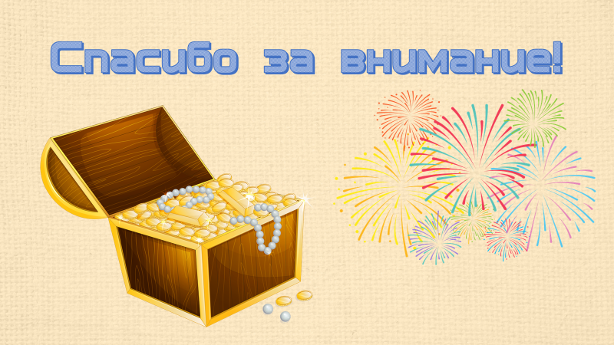

(Воспитатель раздает детям шоколадные монеты)

Перечень методической литературы

Интернет-ресурсы:
1.https://kinderik.ru Сценарий конкурсно-игровой программы «В поисках клада»
2. https://урок.рф Квест-игра «В поисках клада»
3. http://planetadetstva.net Конспект итогового интегрированного занятия по познавательному развитию в подготовительной логопедической группе «Путешествие в царство Знаний»
4. https://www.maam.ru Картотека приветствий

ПРИЛОЖЕНИЕ №1

5 | 1 | 10
3 | 7 | 8
6 | 2 | 4
 | 9

ПРИЛОЖЕНИЕ №2

Физкультминутка «Прогулка»

Только в лес мы все зашли,
Появились комары.
Руки вверх – хлопок,
Руки вниз – хлопок.
(Ходьба с подниманием рук вверх, хлопок, опускание)

Снова дальше мы идем.
Перед нами – водоем.
Прыгать мы уже умеем,
Прыгать будем мы смелее.
Раз – два, раз – два,
Позади уже вода.
(Прыжки с ноги на ногу, по «камешкам»)

Мы шагаем, мы шагаем,
Руки выше поднимаем.
(Ходьба на месте с подниманием рук)

Вдруг мы видим:
У куста выпал птенчик из гнезда.
Тихо птенчика берем
И назад его кладем.
(Наклоны вперед, руками коснуться пола, выпрямиться, поднять руки).

ПРИЛОЖЕНИЕ №3

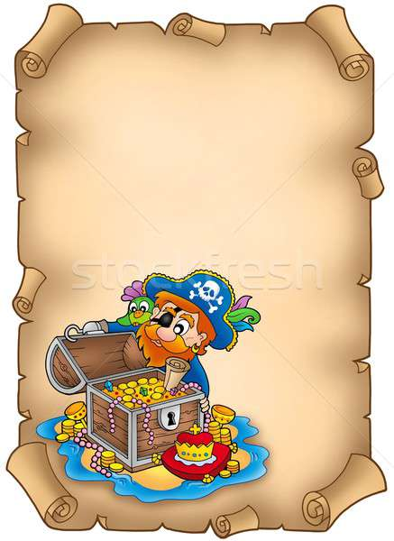
Юный охотник за сокровищами!
Если ты читаешь это письмо,
Тебе удалось найти клад.
Искренне тебя поздравляю!
Из тебя получится отличный капитан.
С большим уважением к тебе,
капитан Билли Бонс

